Formation PAF 2017/2018 « Actualisation des connaissances en sociologie »
Grille de synthèse

Nature de l’activité | Tache complexe
Niveau | Terminale
Thème et question abordée | Comment les pouvoirs publics peuvent-ils contribuer à la justice sociale ?
Objectifs de la séance ou séquence produite | Mettre en évidence les limites du rôle de l’école dans l’intégration des élèves au collège.
Pré-requis nécessaires | Savoirs : égalité, discrimination  Savoir faire : lecture de tableau statistique
Durée et modalités de la séance ou de la séquence (Cours, TD, salle informatique…) | 2h en classe dédoublée
Mode(s) d’évaluation utilisé  (diagnostic, formative, formatrice, auto-évaluation…) | Auto-évaluation à l’issue de la séance  Présentation des travaux à la classe entière
Déroulement de la séance ou de la séquence  (Description détaillée des étapes de sensibilisation, des questionnements, des documents mobilisés, des remédiations prévues durant la séance, du contenu de l’évaluation prévue…) | Tous les textes sont tirés de Benjamin Moignard, « Le collège comme espace de structuration des bandes d’adolescents dans les quartiers populaires : le poids de la ségrégation scolaire », Revue française de pédagogie [En ligne], 158 | janvier-mars 2007, mis en ligne le 02 octobre 2010, consulté le 24 mars 2015. URL : http://rfp.revues.org/374  Mise en situation :  Vous êtes le nouveau principal du collège des Poètes. Vous êtes confronté à la violence récurrente d’un petit groupe d’élèves qui ruine le climat scolaire. Les enseignants n’en peuvent plus, la vie scolaire veut démissionner !  Vous êtes chargé de trouver une solution au problème.  Etape 1 : Description de l’environnement  Les Pivoines, qui accueillent près de 10 000 habitants, bénéficie de nombreuses mesures de discriminations positives : Zone franche, Zone urbaine sensible, Grand projet ville, etc. Le taux de chômage est en 2005 de 18,9 % sur le quartier mais atteint près de 36 % pour les jeunes de moins de 25 ans et 21,5 % en ce qui concerne les 50 ans et plus […]  Etape 2 description du collège  En classe de troisième, la majorité des élèves du quartier sur l’ensemble des établissements a au moins redoublé une fois (58 %), et un sur cinq (21 %) connaît un retard important (deux ans et plus) : ce sont les taux les plus élevés de l’agglomération et ils sont deux fois plus importants que ceux du département. Le collège des Poètes était classé ZEP et fait désormais partie des 249 établissements « ambition réussite » mis en place depuis janvier 2006. Il accueillait à la rentrée 2006 un peu moins de six cent élèves. Il fait partie d’un Réseau d’éducation prioritaire (REP) […]  Etape 3 description des élèves  Nous avons pu comptabiliser trois bandes d’adolescents qui évoluent au sein du collège des Poètes et qui correspondent à nos critères de définition. Ces bandes regroupent entre seize et vingt-deux jeunes âgés de 12 à 16 ans, aucune adolescente n’ayant été comptabilisée comme membre de bandes […]. On peut cependant souligner la relative proximité de ces niveaux dans la mesure où la « DPG » est constituée d’élèves de 3e et 4e, la « DBF » d’élèves de 3e, 4e et de quatre élèves de 5e dont trois sont des redoublants, alors que la « DPZ » réunit des adolescents de 5e et 6e. Cette proximité de niveau est aussi une proximité d’âge, deux ans au maximum séparant les différents membres de la bande […]  Les classes qui accueillent des élèves membres de bandes sont donc en nombre relativement restreint. On note ainsi deux classes de chaque niveau et une seule classe en 6e dans un établissement qui compte une moyenne de six classes par niveau. Les membres des bandes sont donc concentrés dans les mêmes classes, classes que les jeunes désignent eux-mêmes comme les classes les plus dures, les plus « mauvaises » ou posant le plus de difficultés aux enseignants et à la vie scolaire. Les professeurs comme les élèves y notent une proportion particulièrement importante de bavardages, d’altercations entre élèves ou entre élèves et professeurs, ou encore de micro-violences, qui participent largement à la détérioration du climat scolaire.  Si le collège des Poètes accueille des élèves qui habitent très majoritairement dans le quartier des Pivoines, quelques élèves issus des zones pavillonnaires alentours sont censés atténuer la concentration des seuls adolescents du quartier.  Une classe de 5e bi-langue a ainsi été créée il y a quelques années, de même que des « classes européennes » permettant de pratiquer plusieurs langues vivantes en 4e et en 3e. L’option latin est disponible en 3e alors qu’un pôle d’excellence sportive constitué de différentes sections a été mis en place. Ces classes d’excellences aboutissent de manière quasi-automatique, à la construction de classes de relégation, la concentration des « bons » élèves dans certaines classes ayant pour corollaire le regroupement d’élèves dits « difficiles » ou de faible niveau scolaire dans d’autres classes.  Certaines classes, au sein même de ces différentes classes périphériques, ont une surreprésentation du nombre d’élèves appartenant à une bande. Dix élèves de 4e 1 (38,4 %) et quatorze de 3e 2 (56 %) appartiennent à une bande, ce qui signifie que deux classes sont constituées à elles seules de 41,3 % de l’ensemble des membres des bandes de l’établissement. Ce résultat confirme le poids des classes périphériques dans la construction des bandes adolescentes.  La mise en place de classes d’excellences et la politique de ségrégation de l’établissement des Poètes révèlent par contre un niveau de tension sur lequel il nous semble pertinent de nous attarder.  Questions préparatoires :  - Quel est le rôle des classes d’excellence ?  - Présentez les trois caractéristiques des bandes  Etape 4 Témoignages  « Les classes ne sont pas constituées au hasard. On évite de mettre certains élèves dans des classes que l’on espère tranquilles et qu’ils risquent de perturber. Il y a des gamins complètement déstructurés par rapport à l’école, intenables et qui ne répondent plus à aucune pression […] Il n’y a pas de raison qu’ils saccagent la scolarité des autres. » (Mme T., CPE).  Interview par le sociologue Benjamin Moignard  B. M. : Tu veux dire que y’a pas des élèves de toutes les couleurs de peau dans les classes ?  Malik (15 ans, 4e) : Ben non hein, ben non. Carrément ils font, ils font des classes pour les blancs, où tu peux y aller que si t’es blanc en fait.  B. M. : Dans le collège ici ?  Malik : Ben ouais. Ben ouais ouais ouais.  B. M. : C’est quelle classe ?  Malik : C’est quelle classe attends [il réfléchit] Ben tu sais c’est la 4e 6 et la 3e 6 et tout ça là tu vois ? C’est, c’est ces classes-là en fait.  B. M. : Mais pourquoi c’est que les blancs qui peuvent y aller ?  Malik : Ah ben j’sais pas ça moi hein, j’sais pas hein ! Mais en tout cas, c’est, c’est des classes que pour les blancs en tout cas ; ils appellent ça… [il réfléchit]. Attends j’me rappelle plus comment ils appellent ça déjà… [il réfléchit] C’est le truc là, pas la France là mais… Hooo ça m’vénère [m’énerve] ça… Attends c’est… [il réfléchit] européenne ! [en criant] Ouais ouais c’est ça ! ! ! C’est des classes européennes comme ils disent, ouais c’est ça !  B. M. : Oui mais tout le monde peut y aller dans ces classes.  Malik : Ah ben non hein, sinon, sinon c’est plus des classes euh, des classes européennes là alors hein !  B. M. : Oui mais c’est des classes européennes parce que on y apprend plusieurs langues pas…  Malik : Ben non c’est parce que y’a que des blancs qui peuvent y aller dedans hein, c’est pas… J’sais pas mais c’est pas des questions d’autres choses [Il réfléchit] Enfin j’crois en tous cas hein… [Il réfléchit] Et quand tu regardes en vérité, en fait quand tu regardes hein, et ben en fait y’a que des blancs ! J’te jure c’est des classes y’a que des blancs ! Faut l’faire ça hein quand même, c’est abusé ! [il rigole] ».  Question préparatoire :  - Comment les classes sont-elles constituées ?  - Quel ressenti des élèves, cette constitution génère-t-elle ?  - L’absence de mixité sociale est-elle un facteur de stigmatisation ?  Etape 5: statistiques  Taux de réussite au brevet des collèges selon l’origine sociale (en %)  Agriculteurs exploitants 93,7  Artisans commerçants, chefs d’entreprise 89,0  Cadres supérieurs dont professeurs et assimilés 96,5  97,9  Professions intermédiaires dont instituteurs et assimilés 91,6  96,8  Employés 86,2  Ouvriers 80,8  Ensemble 86,4  Source : ministère de l’éducation nationale, Observatoire des inégalités 2015  Question préparatoire : Quelle est l’idée principale de ce document ?  Orientation après le collège des descendants d’immigrés et de natifs d’un DOM âgés de 18 à 35 ans selon l’origine et le sexe  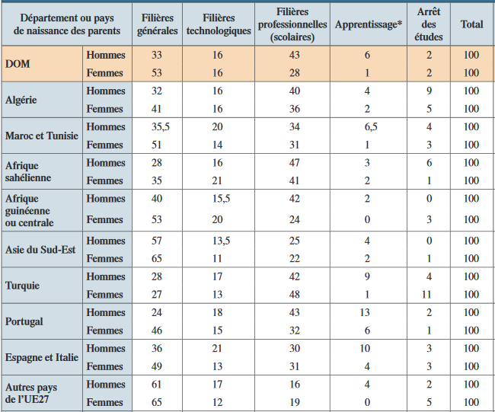  Question préparatoire : Comparez l’orientation des descendants d’immigrés celle de l’ensemble de la population.  QUESTIONS GENERALES  Identifiez les sources du dysfonctionnement au sein du collège.  Quelles actions proposez-vous pour ramener la paix sociale au collège des Poètes et limiter les inégalités scolaires au sein du collège ?  Après avoir mis en évidence les dysfonctionnements dans l'intégration de certains élèves au sein du collège des Poètes, vous proposerez des solutions pour ramener la paix sociale et limiter les inégalités scolaires.  Document ressource  Définition de l’intégration  L’intégration scolaire désigne le fait qu’on place un élève ayant des besoins particuliers dans un environnement scolaire adapté à ses besoins, par exemple une classe spéciale dans une école régulière. Quant à l’inclusion scolaire, elle réfère plutôt au fait qu’on place cet élève, quelles que soient ses difficultés, dans une classe ordinaire correspondant à son âge et située dans l’école de son quartier  Marie-Ève Lacroix et Pierre Potvin, Université du Québec à Trois-Rivières

